Los Motores

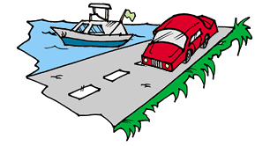 | Muchos artefactos y transportes funcionan con motores. El motor es un dispositivo, compuesto por varias máquinas simples, que convierte energía en movimiento. Estos tienen un gran número de aplicaciones en la vida moderna ya que la mayoría de los aparatos son impulsados por motores.

Los tipos de motores
Los motores son usados en los medios de transporte, industrias, equipos médicos como las máquinas de odontólogos, mecánicos, científicos y otros profesionales. El tipo de energía va a determinar el motor a usar, debido a esto, los motores se clasifican en:
- Motor eléctrico
- Motor a reacción
- Motor de combustión interna
- Motor de vapor
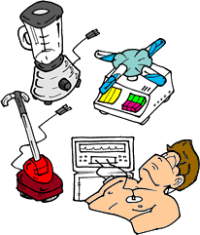 | 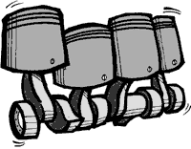

El motor eléctrico
El motor eléctrico es una máquina que funciona con energía eléctrica y la cual transforma en fuerza y movimiento. Está compuesto por una bobina. La bobina es como un rodillo al que se enrolla un hilo de cobre muy fino, cada extremo del alambre está sujeto a una especie de tambor pequeño llamado colector. La corriente eléctrica llega a los alambres, a través de unas pastillas de carbón mineral llamadas escobillas que están colocadas en el colector. La bobina gira entre los polos de un imán, cuando la corriente eléctrica pasa a través de la bobina, se forma un electroimán que activa un campo magnético alrededor del alambre.
Algunos aparatos que funcionan con motores eléctricos son los electrodomésticos: la licuadora, pulidora, ventilador y muchos otros como los instrumentos usados por los odontólogos y profesionales de la salud, u otros. Su uso en el área de la salud ha ayudado a mejorar esta, salvando muchas vidas y mejorando la calidad.
Sus ventajas:
- son silenciosos,
- no producen contaminación y
- su marcha es suave.
- Intenta construir tu propio motor eléctrico sencillo.

El motor a reacción
El motor a reacción o de propulsión a chorro, toma oxígeno del ambiente para quemar el carburante o combustible, generando así la fuerza para mover la máquina. Su función se basa sobre el movimiento de algunos animales marinos como el pulpo, que toma oxígeno del agua, lo almacena hasta que tener bastante presión y lo expulsa como un chorro. Gracias a este invento, la humanidad ha logrado grandes avances en la exploración espacial.
Las máquinas que lo utilizan son aviones, naves espaciales, y otros. Aunque son capaces de producir mucha potencia, traducido a grandes velocidades, tienen como desventaja que expulsan muchos gases, producto de la combustión, contaminando el ambiente y, además, son muy ruidosos.
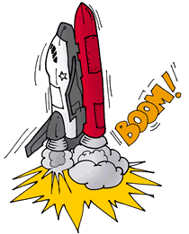
El motor de combustión interna o de explosión.
Es el que produce energía mecánica transformando la energía química generada por un combustible que arde dentro de una cámara de combustión. Generan mucha potencia convertir en velocidad, pero son altamente contaminantes por los gases que expulsan al quemar el combustible y, además, son muy ruidosos.
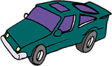
Existen dos tipos de motores de combustión interna:  - Motor cíclico Otto, inventado por un alemán llamado Nikolaus Otto, el motor utiliza gasolina, y es el que tienen la mayoría de los vehículos.  - El motor diesel fue inventado por otro alemán, Rudolf Diesel, funciona con un aceite pesado llamado gasoil. Es empleado en instalaciones generadoras de electricidad, fábricas, transporte naval, camiones, autobuses y otros. | 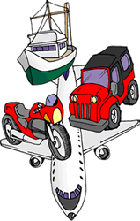

Funcionamiento de los motores de combustión interna
Los motores de gasolina tienen un cilindro hueco, donde hay un tubo de admisión, y otro de expulsión. Posee una cantidad de válvulas (depende del modelo), bujías y pistones o varillas conectados a una biela o eje, que mueve el cigüeñal, pieza acodada que va al final del pistón.
El motor funciona a cuatro tiempos, en el orden siguiente:
- Primer tiempo: baja el pistón, se abre la válvula y penetra por el tubo de admisión una mezcla de gasolina y aire.
- Segundo tiempo: sube el pistón comprimiendo la mezcla de gasolina y aire.
- Tercer tiempo: con la mezcla comprimida salta una chispa de la bujía que enciende la gasolina, se obteniendo un aumento de presión que empuja el émbolo hacia abajo produciendo el movimiento.
- Cuarto tiempo: se abre la válvula del tubo de expulsión y el pistón sube sacando los gases.
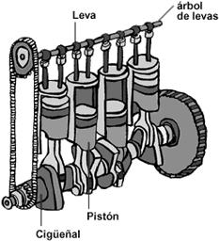
El motor de vapor  El motor de vapor o de combustión externa transforma la energía calorífica en energía mecánica. El vapor es producido evaporando agua en una caldera que quema algún combustible, como gas, carbón o gasoil. La entrada del vapor está controlada por una válvula que se abre y se cierra para permitir el paso del vapor al interior, este ejerce presión en la máquina y produce el movimiento, luego deja escapar el vapor hacia el exterior .  Este tipo de motor es empleado en locomotoras, barcos y algunas industrias. Aunque el gas mismo no es contaminante, los gases que se originan al quemar el combustible si. También es muy ruidoso. | 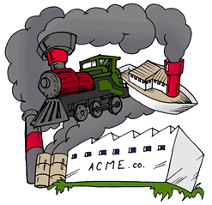
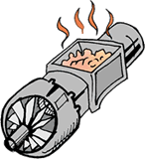 | Turbinas de vapor  Son máquinas muy potentes compuestas por un conjunto de rotores, o ejes con aspas como hélices. El vapor originado al quemarse el combustible en las turbinas, es dirigido hacia los rotores que hacen girar las hélices generando el movimiento.  Estos motores son utilizados en las industrias y en barcos. Los combustibles empleados son el petróleo, diesel y carbón.

Tomado de: Rincón, L. y Gutiérrez, J. (1999). Nuevo Girasol.
Caracas: Editorial Eneva. (1986). El tesoro de la tecnología. Volumen II.
España: Editorial Codex

